install disk1 tren 1 PC hoac server

serial:732008-2003

Vao system -> password -> logon ADMIN/ADMIN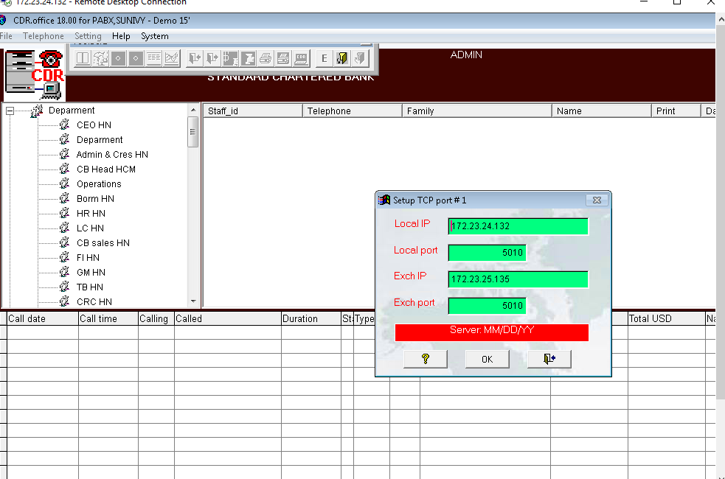.

Vao setting-> port parameter-> First port

Local Ip là máy cài phần mềm CDR

Exch IP là CM cần cấu hình

CM:

change node-nam ip

change ip-services

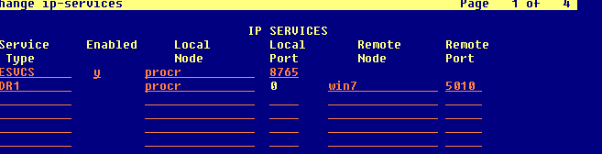

(win7 là node-name ip mới tạo)

change sys-par cdr

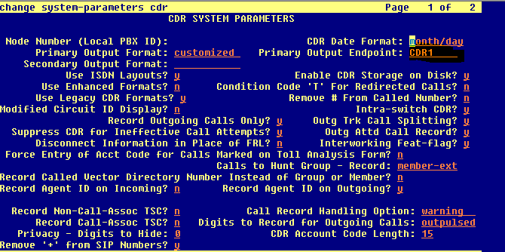

sp